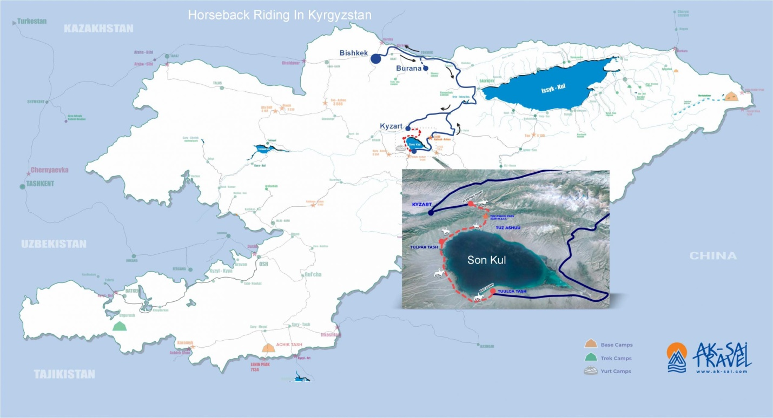
Одежда и экипировка:
Примите во внимание, что колебания температур может зависеть от высоты над уровнем моря или местности. Летом, если в Бишкеке температура воздуха достигает +40 градусов по Цельсию, в горах она может опуститься до +5-10 градусов (озеро Сон Куль). В горах, будьте готовы к резким изменениям погоды в случае осадков.
Список необходимого снаряжения для конного тура:
Обязательно:
- Водонепроницаемые треккинговые ботинки с высоким берцем
- Водонепроницаемые штаны для верховой езды
- Водонепроницаемая куртка или дождевик
- Шляпа от солнца или кепка с полями для ушей и шеи
- Шлем
- Рюкзак от 30 до 40 литров с чехлом от дождя
- Теплая шапка
- Спальный мешок (комфорт -5 ° C)
- Базовая аптечка первой помощи, включающая в себя: антисептический и антигистаминный крем, таблетки от горла, от диареи (Имодиум), обезболивающие, пластыри и блистеры, средство от насекомых и соль для регидратации
- Солнцезащитный крем
- Флисовая куртка или теплый джемпер
- Солнцезащитные очки хорошего качества
- Теплые перчатки
- Брюки для верховой езды
- Бутылки с водой 1 литр (х2) (мы рекомендуем повторно наполнять бутылки с водой, а не одноразовые пластиковые)
- Таблетки для очистки воды
- Набор влагостойких сумок для транспортировки ваших вещей (ноутбуков, телефонов итд) во время конного тура
- Гигиеническая помада
- Фонарик и запасные батарейки
По желанию:
- 1 пара макассин или пара ботинок для прогулок по городу
- Носки (1 пара на 2–3 дня похода).
- 1 пара водонепроницаемых наштанников (чапы)
- Шарф, чтобы покрывать голову при посещении мечетей и церквей
- Термо белье (2 кофты с коротким рукавом, и 2 с длинным)
- Шорты и / или купальники (лагеря возле озер, горячих источников или рек)
- Бафф / шарф (для защиты от пыли и холода)
- Принадлежности для умывания и туалетные принадлежности
- Антибактериальный лосьон для рук
- Маленькое полотенце (быстро сохнущий материал)
- Подкладка для спального мешка (опция)
- Крем или лосьон от комаров хорошего качества (уточните про комаров перед походом)
- Перочинный нож (не забудьте упаковать острые предметы перед тем, как класть в сумку)
- Джентельменский набор (рем комплект)- (игла, нить, клейкая лента)
- Многоразовая тканевая сумка для покупок (во избежание использования пластиковых пакетов)
- Беруши от речных шумов, храпа соседа (по желанию)
- Туалетная бумага + зажигалка, чтобы сжечь ее

